我校召开2021-2022学年第二学期新增和变更教材审核会议
为了贯彻党中央、国务院关于加强和改进新形势下教材建设的意见，全面加强党的领导，规范和加强学校教材管理，我校于2021年12月15日上午在郑州校区办公楼110室召开2021-2022学年第二学期新增和变更教材审核会议，对各教学部门提交的34本教材予以审核。教材选用委员会主任、学校副校长陈君丽参加会议，党委办公室、党委宣传部、教务处三部门负责人及部分教学部门党政负责人等8名教材选用委员会委员参加审核。
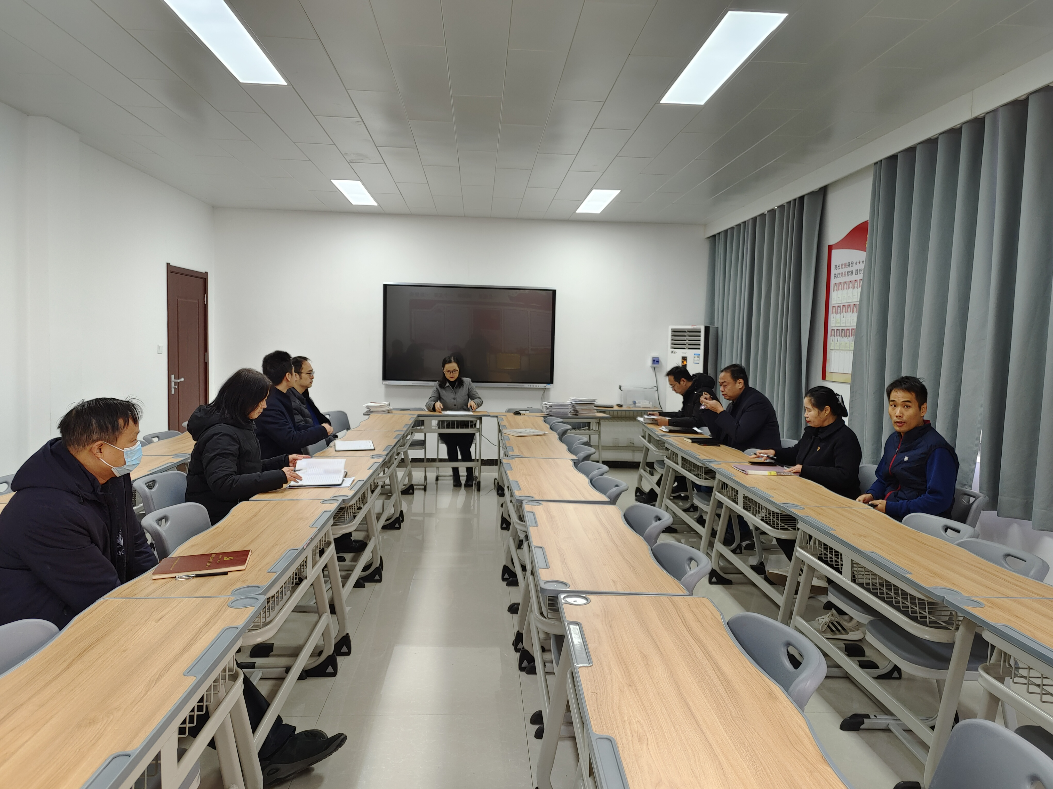
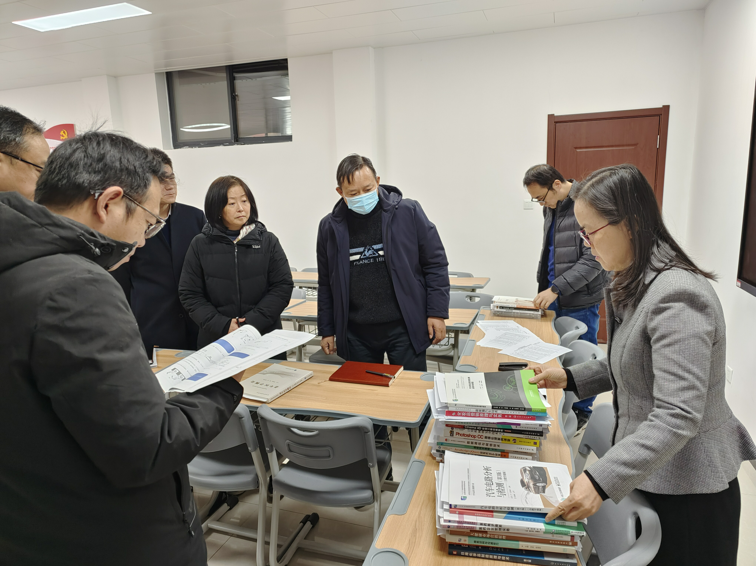
陈君丽认真查看送审教材样本和教材目录，详细了解送审教材的类型和价格等信息，对各参审委员审核教材提出三点要求。一是站稳政治立场，提高思想认识，认真履职尽责，严格把好教材的政治关；二是要从教学实际出发，把好质量关，让实用好用的优质教材进课堂，提高教学效果；三是要尊重客观实际，严格审核价格偏高的教材，同质等效情况下优先选用价格较低的教材，坚持为群众办实事原则，切实减轻学生经济负担。对如何把好送审教材的政治关，陈君丽提出十三项具体要求。
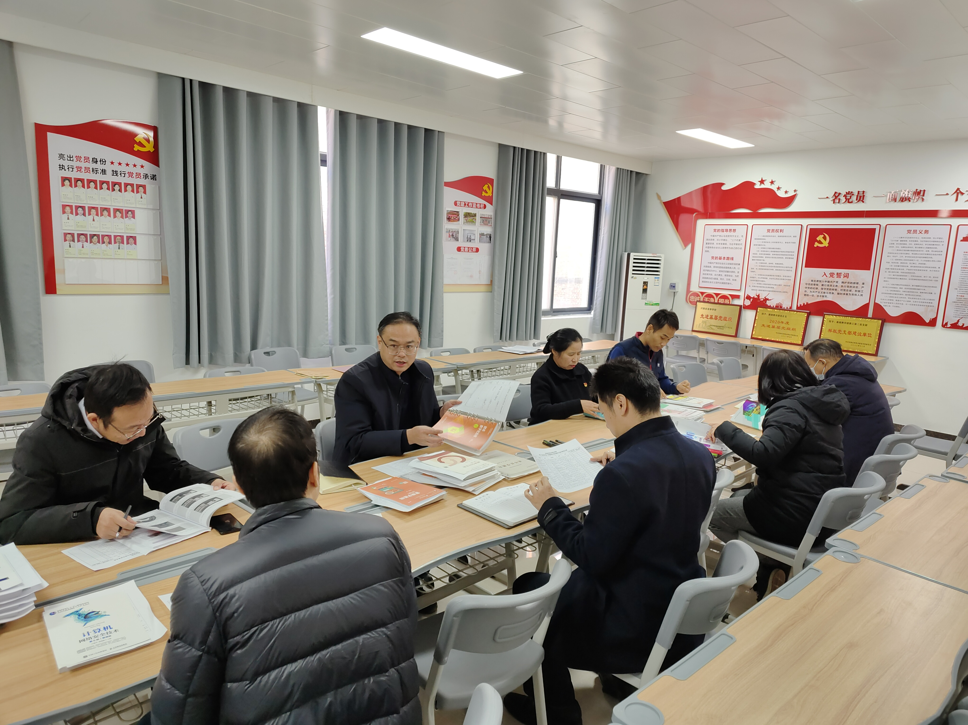
各参审委员按照《河南应用技术职业学院教材审核要点》，参考国家十三五规划教材目录，对34本送审教材进行认真和详细的查阅、审议。会中，为了对一本价格偏高、一本专业性强的教材做出更准确的判断，临时邀请了信息工程学院院长王雷、护理学院院长王风云参加评议。会议结束，一本价格偏高予以更换（更换后的教材通过审核），最终共有34本教材通过审核。

（供稿：冯俊阳；审核：付永）

